
Об утверждении регламента государственной услуги "Выдача заключения о технической целесообразности строительства дублирующих (шунтирующих) линий электропередачи и подстанций для объектов 110 кВ и ниже, 220 кВ и выше"
Утративший силу
Постановление акимата Южно-Казахстанской области от 1 октября 2015 года № 291. Зарегистрировано Департаментом юстиции Южно-Казахстанской области 20 октября 2015 года № 3371. Утратило силу постановлением акимата Туркестанской области от 30 июня 2020 года № 142
Сноска. Утратило силу постановлением акимата Туркестанской области от 30.06.2020 № 142 (вводится в действие по истечении десяти календарных дней после дня его первого официального опубликования).
В соответствии с пунктами 1 и 3 статьи 16 Закона Республики Казахстан от 15 апреля 2013 года "О государственных услугах", акимат Южно-Казахстанской области ПОСТАНОВЛЯЕТ:
1. Утвердить прилагаемый регламент государственной услуги "Выдача заключения о технической целесообразности строительства дублирующих (шунтирующих) линий электропередачи и подстанций для объектов 110 кВ и выше, 220 кВ и выше".
2. Государственному учреждению "Аппарат Акима Южно-Казахстанской области" в порядке, установленном законодательными актами Республики Казахстан, обеспечить:
1) направление настоящего постановления на официальное опубликование в периодических печатных изданиях, распространяемых на территории Южно-Казахстанской области и информационно-правовой системе "Әділет";
2) размещение настоящего постановления на интернет-ресурсе акимата Южно-Казахстанской области.
3. Настоящее постановление вводится в действие по истечении десяти календарных дней после дня его первого официального опубликования.
4. Контроль за исполнением настоящего постановления возложить на заместителя акима области Каныбекова С.
Аким области | Б.Атамкулов
Сатыбалды Д.
Жилкишиев Б.
Айтаханов Е.
Каныбеков С.
Садыр Е.
Туякбаев С.
Абдуллаев А.
Утвержден постановлением акимата
Южно-Казахстанкой области
от "1" октября 2015 года № 291
Регламент государственной услуги
"Выдача заключения о технической целесообразности строительства дублирующих (шунтирующих) линий электропередачи и подстанций для объектов 110 кВ и ниже 220 кВ и выше"
1. Общие положения
1. Государственная услуга "Выдача заключения о технической целесообразности строительства дублирующих (шунтирующих) линий электропередачи и подстанций для объектов 110 кВ и ниже, 220 кВ и выше" (далее – государственная услуга) оказывают государственные учреждения "отделы жилищно-коммунального хозяйства, пассажирского транспорта и автомобильных дорог районов и города областного значения" (далее – услугодатель).
Прием заявлений и выдача результатов оказания государственной услуги осуществляются через:
1) канцелярию услугодателя;
2) веб-портал "электронного правительства" kz, www.e.gov.kz (далее – портал).
2. Форма оказания государственной услуги: электронная (бумажная) (частично автоматизированная).
3. Результат оказания государственной услуги – выдача заключения о технической целесообразности строительства дублирующих (шунтирующих) линий электропередачи и подстанций для объектов 110 кВ и ниже, 220 кВ и выше (далее - заключение) согласно приложению 1 к стандарту государственной услуги "Выдача заключения о технической целесообразности строительства дублирующих (шунтирующих) линий электропередачи и подстанций для объектов 110 кВ и ниже, 220 кВ и выше", утвержденному приказом Министра энергетики Республики Казахстан от 14 апреля 2015 года № 281 "Об утверждении стандартов государственных услуг в сфере электроэнергетики" (далее – Стандарт).
Форма предоставления результата оказания государственной услуги: электронная (бумажная).
2. Описание порядка действий структурных подразделений (работников) услугодателя в процессе оказания государственной услуги
4. Основание для начала процедуры (действия) по оказанию государственной услуги: предоставление услугополучателем (либо его уполномоченным представителем) (далее – его представитель) услугодателю заявления по форме согласно приложению к стандарту государственной услуги "Выдача заключения о технической целесообразности строительства дублирующих (шунтирующих) линий электропередачи и подстанций для объектов 110 кВ и ниже 220 кВ и выше", утвержденного приказом Министра энергетики Республики Казахстан от 14 апреля 2015 года № 281 (далее – стандарт) либо запроса в форме электронного документа через портал.
5. Содержание каждой процедуры (действия), входящей в состав процесса оказания государственной услуги, длительность их выполнения:
1) услугополучатель либо его представитель предоставляет услугодателю документы согласно пункту 9 стандарта;
2) сотрудник канцелярии регистрирует документы, выдает услугополучателю либо его представителю копию заявления с отметкой о регистрации в канцелярии услугодателя с указанием даты и времени приема пакета документов (далее – копия заявления) и предоставляет документы руководителю услугодателя (не более пятнадцати минут);
3) руководитель услугодателя рассматривает и направляет документы исполнителю (не более пятнадцати минут);
4) исполнитель проверяет полноту документов и вносит документы на рассмотрение экспертной комиссии либо, в случае установления факта неполноты документов, выдает услугополучателю либо его представителю письменный мотивированный отказ в дальнейшем рассмотрении заявления (далее – мотивированный отказ) (в течение двух рабочих дней);
5) экспертная комиссия рассматривает документы и предоставляет услугодателю заключение о технической целесообразности строительства дублирующих (шунтирующих) линий электропередачи и подстанций для объектов 110 кВ и ниже 220 кВ и выше(в течение шести рабочих дней);
6) на основании заключения экспертной комиссии исполнитель подготавливает заключение и предоставляет руководителю услугодателя (в течение одного рабочего дня);
7) руководитель услугодателя подписывает заключение и направляет сотруднику канцелярии (не более пятнадцати минут);
8) сотрудник канцелярии регистрирует и выдает заключение услугополучателю либо его представителю (не более десяти минут).
3. Описание порядка взаимодействия структурных подразделений (работников) услугодателя в процессе оказания государственной услуги
6. Перечень структурных подразделений (работников) услугодателя, которые участвуют в процессе оказания государственной услуги:
1) сотрудник канцелярии услугодателя;
2) руководитель услугодателя;
3) исполнитель;
4) экспертная комиссия.
7. Описания последовательности процедур (действий) прохождения каждой процедуры (действия) с указанием длительности каждой процедуры (действия) приведена в пункте 5 раздела 2.
4. Описание порядка взаимодействия с центром обслуживания населения и (или) иными услугадателями, а также порядка использования информационных систем в процессе оказания государственной услуги
8. Чтобы получить государственную услугу через Портал услугополучатель должен:
1) войти на Портал;
2) выбрать государственную услугу;
3) зарегистрироваться, авторизоваться посредством индивидуального идентификационного номера или бизнес-идентификационного номера, ЭЦП;
4) заказать государственную услугу "онлайн";
5) заполнить поля электронного запроса и при необходимости прикрепить пакет документов в электронном виде согласно перечню, предусмотренному пунктом 9 Стандарта;
6) после проверки выходного документа услугополучателю необходимо поставить ЭЦП. После подписи заявление автоматически поступает услугодателю;
7) после регистрации поступившего заявления услугодателем в личном кабинете услугополучателя статус заявления автоматически меняется. С момента регистрации заявления в установленные пунктом 4 стандарта сроки услугодатель должен выдать результат;
8) при положительном результате в личном кабинете услугополучателя статус заявления меняется на "Удовлетворительно", после чего услугополучатель может скачать результат;
9) при отрицательном результате в личном кабинете услугополучателя статус заявления меняется на "Отказано", после чего он может скачать письмо на бланке услугодателя с мотивированным отказом.
Описание порядка обращения и последовательности процедур (действий) услугодателя и услугополучателя при оказании государственной услуги через Портал в виде диаграммы указано в приложении 1 к настоящему регламенту.
Справочник бизнес-процессов оказания государственной услуги указан в приложении 2 к настоящему регламенту.
Приложение 1
к регламенту государственной услуги "Выдача
заключения о технической целесообразности
строительства дублирующих (шунтирующих)
линий электропередачи и подстанций
для объектов 110 кВ и ниже 220 кВ и выше"
Диаграмма функционального взаимодействия информационных систем, задействованных в оказании государственной услуги через Портал
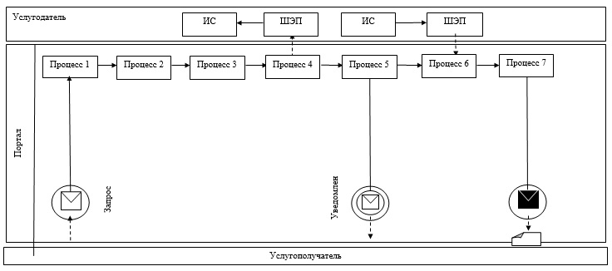

Условные обозначения:

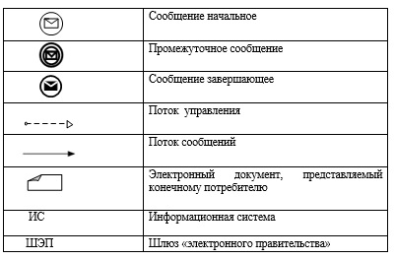

Приложение 2
к регламенту государственной услуги "Выдача
заключения о технической целесообразности
строительства дублирующих (шунтирующих)
линий электропередачи и подстанций
для объектов 110 кВ и ниже 220 кВ и выше"
Справочник бизнес-процессов оказания государственной услуги "Выдача заключения о технической целесообразности строительства дублирующих (шунтирующих) линий электропередачи и подстанций для объектов 110 кВ и ниже 220 кВ и выше"

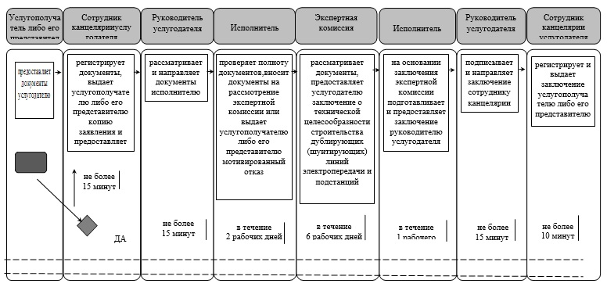

© 2012. РГП на ПХВ «Институт законодательства и правовой информации Республики Казахстан» Министерства юстиции Республики Казахстан

